1. **名词解释+填空**

1、水平间隙：犁侧板距沟墙平面（或胫刃线所在竖直面）的距离。

2、垂直间隙：范围一般为8-12mm。通常是指犁侧板至犁底平面的最大距离。

3、比转数：它是一个假想的叶轮的转数。指扬程为1米，有效功率为1马力，而流量为0.075立方米 / 秒时所具有的转速。（表示水泵特性并用以分类的一个综合性数据）

4、流量：（出水量）指水泵出口断面在单位时间内输出多少体积（或重量）的水。符号：Q 单位：L/s、m3/h、t/h。

（扬程：又称水头，是指所输送的水由水泵进口至出口每单位重量的能量增加值，即水泵能够扬水的高度 其单位：m。）

5、额定扬程：在额定转速下水泵的扬程（水泵的安全使用扬程）

6、实际扬程：进水池和出水池的水位差

7、汽蚀现象：汽蚀现象是指离心泵安装高度提高时，将导致泵内压力降低，泵内压力最低点通常位于叶轮叶片进口稍后的一点附近，液体以很大的速度从周围冲向气泡中心，产生频率很高、瞬时压力很大的冲击，这种现象称为汽蚀现象。

8、水泵工作点：水泵的特性曲线与管路的特性曲线的相交点（水泵能提供的扬程=管路所需的扬程）

9、水泵性能曲线：水泵性能参数之间的关系曲线

10、管路性能曲线：管路所需扬程随流量变化的曲线

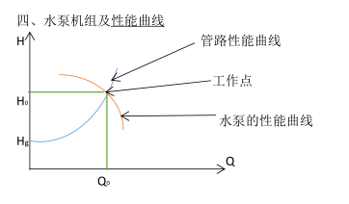 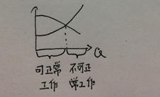

11、相对湿度: [空气](https://baike.baidu.com/item/%E6%B9%BF%E7%A9%BA%E6%B0%94)的[绝对湿度](https://baike.baidu.com/item/%E7%BB%9D%E5%AF%B9%E6%B9%BF%E5%BA%A6)与相同温度下可能达到的最大绝对湿度之比.

12、千粒重：当水分含量为14.5%（国家标准）时，一千粒谷粒的质量（是衡量种子大小和饱和程度的指标）

13、流态：液体流动的状态，v↓,层流，层状/线形状态流动，v↑,波动，过渡流，v↑紊流（混药器）

14、速比系数：拨禾轮线速度与拖拉机前进速度之比

15、脱粒：打开谷物与茎秆之间的连结

16、清选：使水稻、小麦等与秸秆混合物分开/

17、扶禾装置：拨禾轮和扶禾器

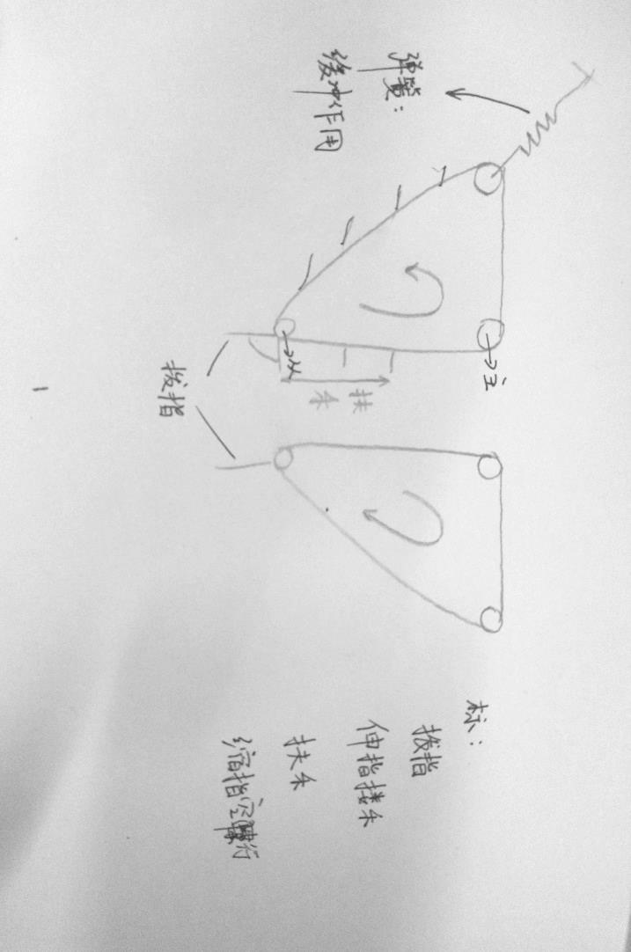

**二、简答题**：

1. 犁铧的作用：犁铧主要起入土、切土作用。常用的有凿形、梯形、三角形三种（P26）
2. 梨壁：把犁铧抬起的土垡进一步破碎和反转
3. 犁柱：连接犁体和犁架，是犁的传力构件
4. 延长板：在犁壁的翼部加装，增加犁壁的推土和翻垡性能。延长板应于犁壁翼边线平行并可根据需要在一定范围内调节
5. 旋耕机万向节及罩壳及平土拖板：万向节：拖拉机动力输出齿轮或输出轴与旋耕机中间齿轮箱相连，改变传动轴线方向，实现变角度动力传递；罩壳:挡住旋耕刀切削土壤时抛起的土块，将其进一步破碎，保护驾驶员的安全；平土拖板：增加碎土和平整地面的效果
6. 变径管：安装与水泵的进出口，把两个不同物件的管口相连
7. 绿化：植物接受光合作用
8. 硬化：使根系吸水，增强作物高度，使茎秆变粗
9. 允许吸上的真空高度：允许吸上真空高度是指允许将水从水源吸至水泵的最大距离。它影响了水泵的安装高度。超过了这个高度会出现气蚀现象
10. 拨禾轮工作：拨禾轮的工作过程分为三个阶段为扶禾、扶持切割、推送铺放。
11. 弹齿：工作过程中弹齿的方向不变，并能根据作物的倒伏状况调节弹齿的方向，它对谷穗的打击作用小。

向下：防止击打穗头，造成落地损失

向后：扶倒

向前：防止绕草

12.播种机的原理：种子箱的种子经排种器均匀、稳定、无伤种排种，排出种子经输种管落入开沟器

开出的沟中，由镇压器覆土。

如何改变播种质量：

（1）改变外凿轮的工作长度

1. 改变外凿轮的转速（转速越大，播种越多越快） 挡板很重要，能使播种均匀

**三、问答题**：

1.收获、插秧的农艺要求？

收获：（1）**保证收获质量**：收获损失小、谷粒破碎和损伤小、清洁度高。从农业技术上要求割茬愈低愈好；为了提高谷粒的发芽率和安全贮藏稻麦，要求谷粒破碎不大于2%；要求谷粒含杂率不大于2%（小麦、水稻）；谷粒总损失率小麦不大于2%、水稻不大于3.5%。

（2）**适应性好**：能收获水稻和小麦的不同品种，适应不同自然条件、环境和栽培制度，如高产稻(超级稻)、高含水量稻、倒伏水稻和小麦。

1. **适时完成收获作业**：满足收获期短的要求，具有高生产率和高可靠性的特点。

插秧：保持行距，不出现漂秧、勾秧、伤秧

2.流量方程及其意义

Q=Av

P1/ρg+z+v1^2/2g=C

P2=P1+mgH

3.育秧技术

（1）秧盘规格：58*28*3cm³

（2）水稻成长期：6 月-10 月

（3）水分含量：种子13%，粮食14.5%

（4）流程：秧盘充土--->洒水--->播种--->覆土--->升温--->出芽--->绿化--->硬化--->移栽

移栽时间：长出 3-5 个叶片

注意事项：覆土之后不能洒水

4. 水泵性能参数及单位

1. **流量**：（出水量）指水泵出口断面在单位时间内输出多少体积（或重量）的水。

符号：Q 单位：L/s m3/h t/h

1. **扬程**：（水头）所输送的水由水泵进口至出口每单位重量的能量增加值，即水泵能够扬水

的高度。符号：H 单位：m

1. **功率**：水泵在单位和时间内做功的大小，分为：有效功率、轴功率、配套功率 单位：kw
2. **效率**：指水泵的抽水效能。水泵对动力的利用情况。水泵的有效功率与水泵轴功率之比。
3. **转速**：水泵叶轮每分钟转数。符号：n 单位：r/min
4. **允许吸上真空高度**：（汽浊余量）反映水泵不产生汽蚀时的吸水性能，是确定水泵安装高度的重要数据。单位：m

7）**比转数**：假想叶轮的转数，表示水泵特性并用以分类的综合性数据。符号：ns

5.混药器

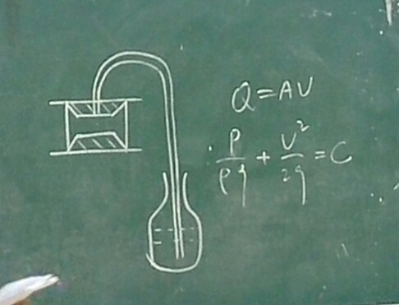

6.种子内水分：自由水和结合水

影响的的因素：温度，相对湿度，初始水分含量，目标含水量

相对湿度↑，烘干越难

初始水分含量↑烘干温度↑

目标含水量↑烘干温度↑

7.拖拉机（插秧机）的刹车/与汽车刹车的区别：踏板之间有连接板，存在单面刹车。单面刹车刹死，可以原地掉头，缩小了转向半径。行驶后要把连接板连上。

1. 水泵扬程产生损失：来自①管路所用的附件（底阀、滤网、变径管、弯头、闸阀、拍门）的工作情况 ②进出水管（水泥管、新钢管、旧钢管） ③流量 ④叶轮叶片与水之间的摩擦
2. 离心泵的工作原理：叶轮的旋转，把水甩向叶轮边缘，叶片中轴成真空，水源中的水对其补充，循环进行。
3. 混药器的吸药高度

已知在移动式喷雾机要求吸液高度为H。试运用液体力学的知识设计一个混药器 （要求给出混药器两截面的直径关系，其它相关参数可自行给出）。  
以孔口部分为2点孔口前为1 点列伯努利方程、和流量方程

C:\Users\ZHENGY~1\AppData\Local\Temp\ksohtml\wpsA7ED.tmp.jpg（2分）

C:\Users\ZHENGY~1\AppData\Local\Temp\ksohtml\wpsA82D.tmp.jpg（2分）

C:\Users\ZHENGY~1\AppData\Local\Temp\ksohtml\wpsA84D.tmp.jpg（2分）

对孔口以下部分列静压力平衡方程：

C:\Users\ZHENGY~1\AppData\Local\Temp\ksohtml\wpsA85D.tmp.jpg（3.5分）

解方程得C:\Users\ZHENGY~1\AppData\Local\Temp\ksohtml\wpsA87E.tmp.jpg（0.5分）

1. 室内育秧种子的准备工作

①土壤的准备：要求在秋冬季农闲时取 PH 值为 5.5 至 4.5 之间的粘沙性适中 的非菜地、瓜田土。经晒、碎、筛等处理。② 种子的准备：选优良品种， 去梗、盐水选种、清洗、浸种、催芽、晾干。③ 秧盘的准备：先用未变 形的秧盘，通孔、消毒。④ 大田水深为 1-3cm，松软。⑤ 育秧流 程： 浸种催芽播种绿化硬化移栽。

1. 拖拉机离合器：第一节行走部分，第二节动力输出；汽车只有行走部分
2. 拖拉机与汽车在离合器、刹车、轮胎上的区别

离合器：分为行走离合器和动力输出离合器

刹车：分为左刹与右刹

轮胎：驱动轮大，转向轮小

14.旋耕机最大耕深及最小角速度的计算（前进速度、回转速度、刀片旋转半径）

耕作深度：

设旋耕深度为 H，当旋耕刀端点开始切土时其纵坐标为 y=R-H=R sin wt。

sin wt=(R-H)/R

Vx=Vm-R w sin wt=Vm-(R-H)w

旋耕机耕深 H 与速度比λ之间应该满足：H<R(1-1/λ)一般正转旋耕机常用的速度比为λ-4~10。

15.旋耕机不平度：与①旋耕机前进速度 ②回转速度 ③同一截面的刀片数④耕深 有关

16.影响雾化因素：

|  |  |  |  |  |  |
| --- | --- | --- | --- | --- | --- |
| 影响因素 | | 流量 | 雾粒大小 | 喷幅 | 射程 |
| 喷雾压力 | 过低 | 小 | 粗 | 小 | 近 |
| 压力升高 | 大 | 细而均匀 | 大 | 远 |
| 过高 | 大 | 细 | 大 | 变近 |
| 喷孔直径 | 大 | 大 | 粗 | 小 | 远 |
| 小 | 小 | 细 | 大 | 近 |
| 螺旋升角 | 大 | 影响不大 | 影响不大 | 小 | 大 |
| 小 | 大 | 小 |
| 涡流深度 | 大 | 影响不大 | 粗 | 小 | 大 |
| 小 | 细 | 大 | 小 |